CRIANDO O BACK-END E LIGANDO ELE AO FRONT-END PARA TESTAR AS ROTAS

- DENTRO DO DIRETÓRIO DO PROJETO QUE VOCÊ JÁ TINHA CRIADO, INSTALE O NEST.JS CLI USANDO O COMANDO NO TERMINAL: npm install -g @nestjs/cli E DEPOIS O COMANDO npm install @nestjs/common.
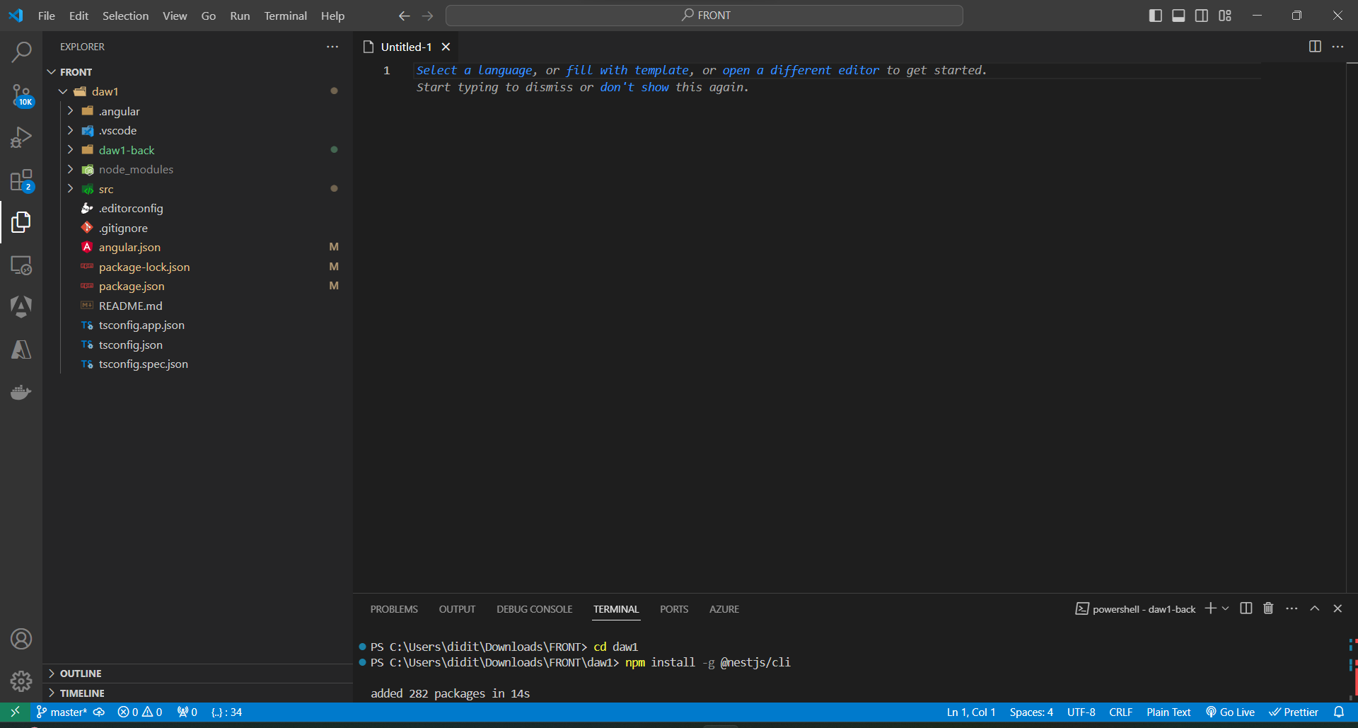

- DEPOIS USE O COMANDO: nest new nomedoprojeto (NO LUGAR DE nomedoprojeto ESCREVA O NOME DA PASTA QUE VOCÊ CRIARÁ PARA FAZER TODA A PARTE DE BACK-END DO PROJETO).
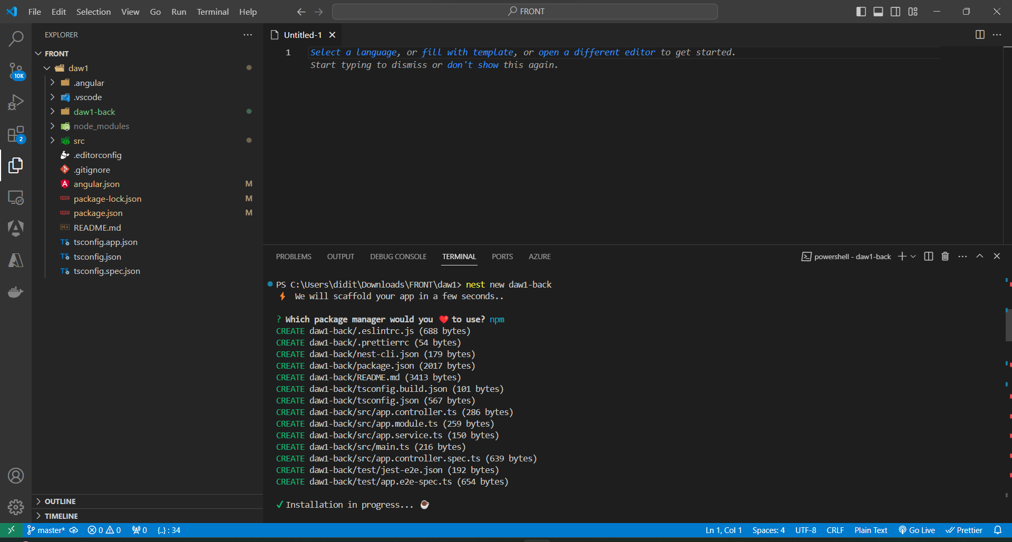

- VÁ PARA O DIRETÓRIO QUE VOCÊ ACABOU DE CRIAR COM O COMANDO cd E DENTRO DA PASTA src DENTRO DE main.ts INSIRA O SEGUINTE CÓDIGO:
import { NestFactory } from '@nestjs/core';
import { AppModule } from './app.module';

async function bootstrap() {
const app = await NestFactory.create(AppModule);
app.enableCors();
await app.listen(3000);
}
bootstrap();

- AINDA EM src DENTRO DE app.service.ts INSIRA O SEGUINTE CÓDIGO:
import { Injectable } from '@nestjs/common';

@Injectable()
export class AppService {
getRota(): string {
return 'Rota executou com sucesso!';
}

getValor(valor: any): string {
return `Rota executou com sucesso recebendo o valor ${valor}!`;
}

getValQuant(valor: any, quantidade: any): string {
return `Rota executou com sucesso recebendo o valor ${valor} e a quantidade ${quantidade}!`;
}
}

- AINDA EM src DENTRO DE app.controller.ts INSIRA O SEGUINTE CÓDIGO:
import { Controller, Get, Param, Query } from '@nestjs/common';
import { AppService } from './app.service';

@Controller('teste')
export class AppController {
constructor(private readonly appService: AppService) {}

@Get()
getRotaPadrao(): { message: string } {
return { message: this.appService.getRota() };
}

@Get('/:valor')
getRotaComValor(@Param('valor') valor: string): { message: string } {
return { message: this.appService.getValor(valor) };
}

@Get('com-valor-e-quantidade')
getRotaComValorEQuantidade(@Query('valor') valor: string, @Query('quantidade') quantidade: string): string {
if (valor && quantidade) {
return this.appService.getValQuant(valor, quantidade);
} else {
return 'Parâmetros inválidos';
}
}
}

- AINDA EM src DENTRO DE app.controller.spec.ts INSIRA O SEGUINTE CÓDIGO:
import { Test, TestingModule } from '@nestjs/testing';
import { AppController } from './app.controller';
import { AppService } from './app.service';

describe('AppController', () => {
let appController: AppController;

beforeEach(async () => {
const app: TestingModule = await Test.createTestingModule({
controllers: [AppController],
providers: [AppService],
}).compile();

appController = app.get<AppController>(AppController);
});

describe('getRotaPadrao', () => {
it('should return "Rota executou com sucesso!"', () => {
expect(appController.getRotaPadrao()).toBe('Rota executou com sucesso!');
});
});

describe('getRotaComValor', () => {
it('should return "Rota executou com sucesso recebendo o valor 10!"', () => {
expect(appController.getRotaComValor('10')).toBe('Rota executou com sucesso recebendo o valor 10!');
});
});

});

- AGORA QUE JÁ CONFIGURAMOS OS NOSSOS ARQUIVOS NO BACK-END, VÁ PARA A PASTA src DE FORA DO NOSSO DIRETÓRIO DO BACKEND E DENTRO DE SRC, DENTRO DE APP, NO ARQUIVO app.component.html INSIRA O CÓDIGO:
<p>
<mat-toolbar class="barra">
<span class="texto-barra">Trabalho de Desenvolvimento para Aplicações WEB</span>
</mat-toolbar>
</p>

<mat-card class="cards">
<mat-card-header>
<mat-card-title style="color: brown;">Botões de Rotas</mat-card-title>
</mat-card-header>
<mat-card-actions>
<button mat-button (click)="rotaPadrao()">Rota Padrão</button>
<button mat-button (click)="rotaComValor()">Rota com Valor</button>
<button mat-button (click)="rotaComValorEQuantidade()">Rota com Valor e Quantidade</button>
</mat-card-actions>
</mat-card>

- AINDA EM APP, DENTRO DE app.component.ts, INSIRA O CÓDIGO:
import { Component } from '@angular/core';
import { RouterOutlet } from '@angular/router';
import { InicioComponent } from './inicio/inicio.component';
import { MatToolbarModule } from '@angular/material/toolbar';
import { MatIconModule } from '@angular/material/icon';
import { MatCardModule } from '@angular/material/card';
import { MatButtonModule } from '@angular/material/button';
import { MatDividerModule } from '@angular/material/divider';
import { HttpClient, HttpClientModule } from '@angular/common/http';

@Component({
selector: 'app-root',
standalone: true,
imports: [
RouterOutlet,
InicioComponent,
MatToolbarModule,
MatIconModule,
MatCardModule,
MatButtonModule,
MatDividerModule,
HttpClientModule,
],
templateUrl: './app.component.html',
styleUrl: './app.component.css',
})

export class AppComponent {
title = 'daw1';
constructor(private http: HttpClient) {}

rotaPadrao() {
this.http.get<any>('http://localhost:3000/teste').subscribe(response => {
alert(response.message);
});
}

rotaComValor() {
const valor = 10;
this.http.get<any>('http://localhost:3000/teste/' + valor).subscribe(response => {
alert(response.message);
});
}

rotaComValorEQuantidade() {
const valor = 10;
const quantidade = 3;
this.http.get<any>(`http://localhost:3000/teste?valor=${valor}&quantidade=${quantidade}`).subscribe(response => {
alert(response.message);
});
}
}

- AGORA QUE JÁ EDITAMOS TODOS OS ARQUIVOS NECESSÁRIOS, NA PARTE SUPERIOR DIRETO DO SEU TERMINAL NO VSCODE ABRA UM NOVO TERMINAL. NO NOVO TERMINAL VÁ ATÉ O DIRETÓRIO ONDE ESTÁ O BACK-END E EXECUTE COM O SEGUINTE COMANDO: npm run start.
- SEM PARAR A COMPILAÇÃO DO TERMINAL DO BACK-END, NO OUTRO TERMINAL, CERTIFIQUESSE QUE VOCÊ ESTÁ NO DIRETÓRIO GERAL DO SEU PROJETO ANGULAR E EXECUTE TODO O PROJETO EXECUTANDO O SEGUINTE COMANDO: ng s.

- VÁ ATÉ localhost:4200 OU A PORTA PADRÃO NO SEU NAVEGADOR E VEJA A SUA APLICAÇÃO RODANDO. CLIQUE EM ALGUM DOS BOTÕES QUE FIZEMOS ANTERIORMENTE E VEJA QUE A APLICAÇÃO JÁ SE CONECTA COM O BACK-END E RETORNA A MENSAGEM QUE INSERIMOS NO BACK.

